**"Система по изучению иностранных языков с голосовым помощником"**

Процессы:

* + **Распознать голосовые запросы**
  + **Проанализировать текстовые запросы**
  + **Интерпретировать намерения пользователя**

Внешние сущности:

* Пользователь
* Администратор

Хранилища данных:

* D1: Данные пользователей
* D2: База знаний
* D3: Политики безопасности
* D4: Языковые нормы

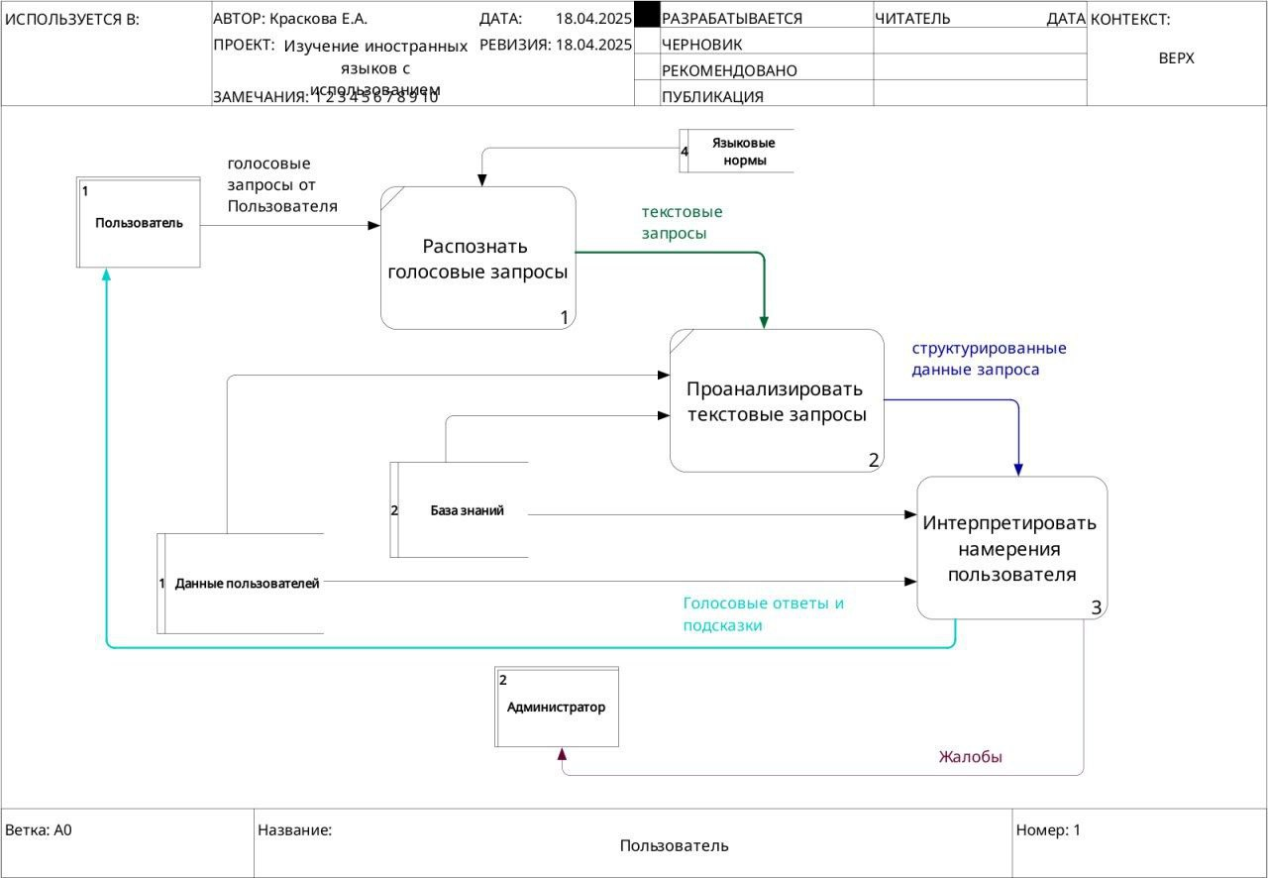

Рисунок 1 – Диаграмма декомпозиции функционального блока “Обработать запросы пользователя” в нотации DFD.

**Проектирование декомпозиции функционального блока “Интерпретировать намерения пользователя” в нотации DFD**

Подпроцессы:

* **1.3.1 Определить тип намерения пользователя**
* **1.3.2 Выбрать соответствующий модуль ответа**
* **1.3.3 Сформировать голосовой или текстовый ответ**
* **1.3.4 Обработать жалобу или нестандартный запрос**

Внешние сущности:

* Пользователь
* Администратор
* Преподаватель

Хранилища данных:

* D1: Данные пользователей
* D2: База знаний
* D3: Политики безопасности
* D4: Правила системы

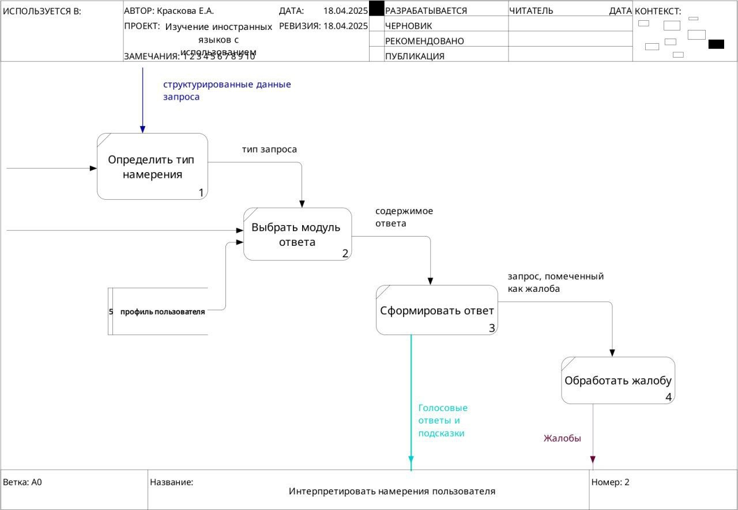

Рисунок 2 – Диаграмма декомпозиции функционального блока “Интерпретировать намерения пользователя” в нотации DFD.